Puerto Iguazú, 24 de agosto del 2026

Honorable Concejo Deliberante de la Ciudad de Puerto Iguazú

Presidente HCD. Puerto Iguazú.
Sr. Ríos, R. Carlos
S / D

REFERENCIA: Departamento Ejecutivo Municipal
Proyecto de Comunicación a DEM
Informe sobre vivienda en riesgo estructural

AUTOR: Concejal Walter Alejandro VERON

FUNDAMENTOS:

La presente comunicación advierte sobre una situación de riesgo estructural en la que se encuentra una vivienda ubicada en la calle Matías Aracu Nº 502 de nuestra ciudad de Puerto Iguazú, producto de un proceso de erosión hídrica.
El proceso de la erosión del suelo de apoyo de las fundaciones de la vivienda mencionada, ha sido originada y acelerada de manera directa por la alteración del escurrimiento natural de las aguas, provocada por trabajos de limpieza y zanjeo realizados por personal y maquinaria municipal en la zona; todo esto según testimonio de los vecinos afectados. Se adjuntan imágenes del relevamiento fotográfico en ANEXO I.
Este curso de agua improvisado o encauzado deficientemente socava de forma constante los cimientos del inmueble, poniendo en peligro inminente la integridad física y patrimonial de sus habitantes. Resulta indispensable la acción inmediata, dada la responsabilidad del Departamento Ejecutivo Municipal de velar por la seguridad pública, la infraestructura urbana y reparar los daños ocasionados por la ejecución de obras públicas o intervenciones operativas de sus áreas de servicios.
El Honorable Concejo Deliberante tiene el deber de hacerse eco de las problemáticas de los vecinos y arbitrar los medios institucionales para exigir respuestas urgentes ante situaciones de emergencia habitacional y riesgo de colapso estructural;
Por lo expuesto, se solicita a este Honorable Concejo Deliberante la aprobación del presente proyecto de Comunicación al Departamento Ejecutivo Municipal.

POR ELLO:

El Honorable Concejo Deliberante
de la Ciudad de Puerto Iguazú
COMUNICA:

ARTÍCULO 1º: COMUNICAR al Departamento Ejecutivo Municipal (DEM) la urgencia de intervenir de manera inmediata en la vivienda sito en la calle Matías Aracu Nº 502, a los efectos de realizar las obras de ingeniería y mitigación necesarias, para detener la erosión del suelo que afecta las fundaciones del inmueble. Sector relevado y presentado en Anexo I.

ARTÍCULO 2º: SOLICITAR al Departamento Ejecutivo Municipal que, a través del área de Obras y Servicios Públicos informe a este Cuerpo Legislativo en un plazo de 15 días hábiles, una vez aprobada esta comunicación, sobre las causas operativas que motivaron la formación del curso de agua originado por las tareas de limpieza del personal municipal en las inmediaciones del lugar.

ARTÍCULO 3º: DISPONER el envío urgente de personal técnico de la Secretaría de Obras y Servicios Públicos al domicilio citado para evaluar los daños estructurales y ejecutar de forma prioritaria los trabajos de contención de taludes, encauzamiento pluvial y protección de cimientos.

ARTÍCULO 4º: DE FORMA.

C O N C E J A L
VERON
A L E J A N D R O



ANEXO I
RELEVAMIENTO FOTOGRAFICO
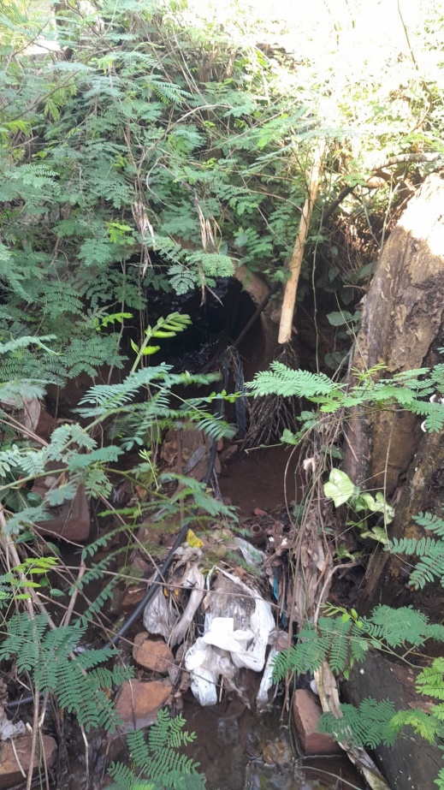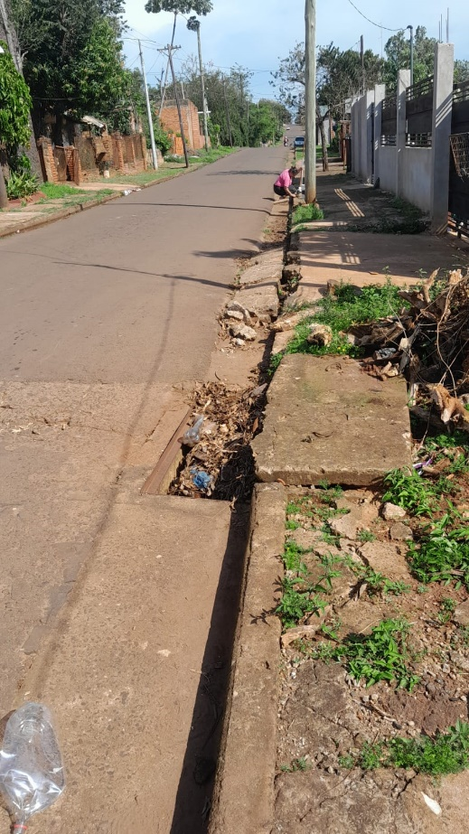
Imagenes del sector comprometido. Calle Matias Aracu N° 502

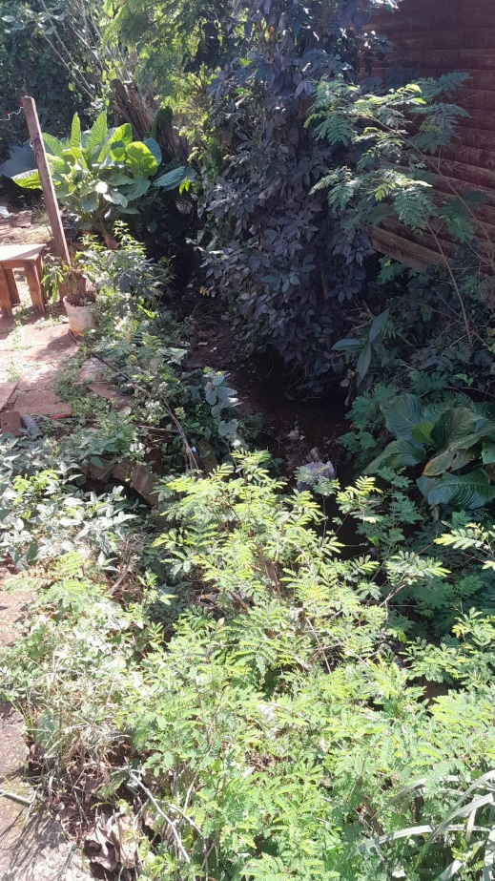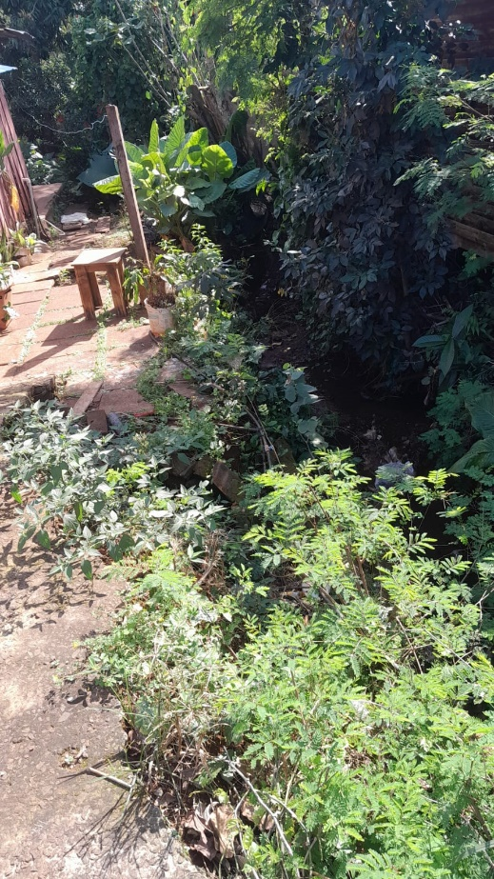
Imagenes del sector comprometido. Calle Matias Aracu N° 502

C O N C E J A L
VERON
A L E J A N D R O

